INTRODUCTION

Depuis la fin de la seconde guerre mondiale, l’économie française a connu un rythme de croissance soutenu qui a permis une amélioration des conditions de vie. Il s’agissait d’une période faste de plein emploi et de domination régionale.

Néanmoins, le milieu des années 1970 voit l’augmentation du chômage et des premiers symptômes d’essoufflements économiques.
Cette baisse de compétitivité est la cause de plusieurs évènements dont le choc pétrolier de 1973 mais bien d’autres encore.

Bien que la conjoncture soit défaillante à cette période, nous assistons à de nombreuses mutations sectorielles de l’économie française. La tertiarisation, la progression du secteur public ou encore l’ouverture internationale sont les changements qui marquent cette époque.
D’ailleurs l’ouverture internationale introduit le développement d’une nouvelle aire. Les échanges ont toujours existés mais aujourd’hui c’est la vitesse et la proportion des flux qui bouleversent « les règles du jeu». La plupart des pays développés ont connu une réduction de leurs parts de marché mondiales dans les dernières décennies. Cette tendance s’explique principalement par la forte croissance des économies émergentes.

Face à ce changement de contexte, il est envisageable de penser que le modèle économique français ait évolué avec son temps.

- De 1945 à 1973, le modèle économie Française est un modèle de réussite et d’ouverture

- L’ouverture comme point d’impulsion

Dès le 1er Juillet 1958, la France fait un grand pas vers l’ouverture à une économie de marché.
C’est l’impulsion de l’Europe des 6 que la France supprime ses barrières douanières pour le bien du marché commun. C’est une étape décisive pour le développement économique de la France dans plusieurs secteurs. Ainsi une liberté de flux est exercée avec les premiers partenaires commerciaux (Benelux, RFA, Italie) qui permet en quelque sorte le décollage du pays mais aussi de toute une région : l’Axe Rhénan.

De par son rôle d’acteur principal dans cette communauté, la France participe au développement de la coopération.

L’ouverture du modèle économique Français était plus qu’envisageable à cette époque, car nous traversons la période de forte croissance qu’ont connu la majorité des pays industrialisés : « Les 30 Glorieuses ».
En effet, cette expression de l’économiste français Jean Fourastier, désigne le retour du plein emploi après la guerre, d’une expansion démographique mais surtout d’une croissance forte de la production industrielle. Cette période annonce de façon spectaculaire le basculement du modèle économique Français « d’avant-guerre » vers de nouveaux horizons.

- Agriculture, industrie, tertiaire comme fer de lance du modèle Français

Durant les années 1960 nous observons en France un fort exode rural, d’ailleurs Henri Madras parle même de « fin des paysans ». Néanmoins c’est aussi à cette période qu’une mesure visant à stimuler le secteur agricole fait son apparition : la PAC.
En effet, la Politique Agricole Commune est mise en application à partir 1962 (mais créée en 1957), celle-ci permet à la France de retrouver une compétitivité nouvelle notamment grâce aux subventions qui protège le secteur agricole de la concurrence extérieure. Ainsi en termes de production de blé, la France est en position de leader.

D’autre part, l’industrie française à cette période est très forte notamment grâce à la modernisation de ses infrastructures et des équipements qui permettent à l’économie française d’avoir une productivité plus élevée.
Dans ce contexte de compétitivité et de croissance l’Etat français intervient directement dans les industries à forte valeur ajoutée (aéronautique, chimie) pour renforcer la position française dans les industries d’avenir.

Le secteur tertiaire aussi fait une percée remarquable en raison de plusieurs facteurs. Ce sont essentiellement le progrès de la formation et la montée de l’emploi féminin qui dynamisent le secteur tertiaire. De là, nous voyons une augmentation du secteur tertiaire et un recul relatif de l’emploi ouvrier.
Nous pouvons entrevoir que le modèle économique français de cette période concentre son attention sur des secteurs précis.

- L’Etat Providence source de modèle social et économique

Jugé surtout, par les peuples anglo-saxons en tant que boulet pesant sur la compétitivité, le modèle social préconisé par la France est le souhait de créer une « locomotive du progrès et de croissance ».

Suite à la fin de la seconde guerre mondiale, l’Etat Français a mis en place, un système d’aide, de protection et de justice social via des mécanismes de redistribution des richesses.
Le modèle opté par la France a pour but d’aider les plus démunies mais aussi pour donner les mêmes chances de réussite à tous les citoyens.
C’est un engagement fort pour un développement sur long terme mais très couteux.
En quelque sorte, l’Etat Providence à cette époque a le souhait de démontrer la puissance de l’Etat et la réussite de son modèle économique.

D’ailleurs les années 1970 voient fleurir bon nombres de grands ensembles.
Les grands ensembles ont été construits durant cette période et ils étaient censés représenter la réussite du modèle économique et social notamment par la mixité, volonté mis au cœur de ce projet. Ces nouvelles habitations ont permis un large accès au confort moderne (eau courante chaude et froide, chauffage central, équipements sanitaires, ascenseur...) pour les salariés des banlieues ouvrières mais aussi pour la classe moyenne.
Néanmoins, sur long termes nous pourrons remarquer les limites de ce projet et le relatif déclin du modèle sociale français.

Alors que le modèle économique français tourne à plein régime, une crise pétrolière a lieu au Moyen-Orient et cet évènement coïncidera avec le relatif de déclin de la compétitivité de la France sur plan international, nous sommes en 1973.

- L’évolution du système économique français

- D’un modèle excédentaire vers un modèle déficitaire

La France qui applique le libéralisme économique fait figure de poids lourd sur l’échiquier mondial depuis sa reconstruction et dispose de nombreuses Firme MultiNational. Elle fait partie de l’U.E et partage donc une monnaie avec d’autres pays.
Les fondements majeurs du libéralisme sont axés sur l’initiative privée, la libre concurrence et l’intervention minimale de l’Etat.

Or, l’histoire a montré à plusieurs reprises que l’Etat français pouvait intervenir massivement dans l’économie.
Depuis la fin de la seconde guerre mondiale jusqu’aux années 1980, l’intervention a été la règle pour le modèle économique français.
Les résultats escomptés n’ont pas été bon au regard de la croissance depuis les années 1980 jusqu’aux années 2000.
Alors que la Chine obtient une croissance à double chiffres, cela même en temps de crise, la France plafonne à un seuil record à 3,1% en 1999.
Certes, il faut reconnaitre que la fulgurante ascension de la Chine vient du fait qu’elle doit rattraper son retard sur l’Europe qui, elle, a réalisé cette croissance sur plusieurs siècles.
La faiblesse du modèle économique français semble palpable à travers les déficits commerciaux quelle dispose avec d’autres nations telle que le Japon, des pays pétroliers ou encore l’Espagne.
En effet, l’Espagne fournissait un excédent commercial intéressant à la France mais la crise est passée par là.
Il faut aussi souligner la faiblesse des exportations françaises. Si la France a perdu des parts de marchés ce n’est pas pour des raisons géographique mais avant tout par une sous performance sur chacun de ses marchés. Par exemple le secteur de l’automobile est en déclin à l’exportation. Le manque de PME peut être aussi un motif des mauvais résultats des entreprises françaises.
Seules les grandes entreprises françaises rayonnent sur la scène internationale mais les PME sont plus rares, et au final ce sont des parts de marchés en moins.

- Des solutions à l’étranger qui affaiblie le territoire national

Dans un contexte de crise, il s’agit en premier lieu de rassurer les épargnants (en limitant la pression fiscale), de maitriser le déficit (en limitant les dépenses publiques).
Or, même avec ces solutions, le modèle économique français parait dépassé par la voracité des pays émergeants. L’un des symboles les plus forts est le manque de compétitivité entre les entreprises françaises et étrangères.
Il est primordial pour la France de renforcer sa compétitivité si elle veut assurer un haut niveau d’emploi et son indépendance économique.
La création de richesse passe avant tout par l’innovation et l’internationalisation. Le monde a changé et le modèle économique français doit s’adapter.

Face à la mondialisation les entreprises se délocalisent, ce qui provoque des suppressions d’emplois sur le territoire national.
D’ailleurs, Jacques Chirac en 1997 encourage les entreprises françaises à s’installer en Chine pour l’eldorado qu’il représente, la désindustrialisation est née.
Entre 1977 et 2010 il s’agissait déjà d’une suppression de 2.2 Millions d’emplois dans l’industrie.
Dans un contexte où toutes les économies deviennent liées, il devient difficile de parler exclusivement d’un modèle économique français mais plus tôt d’un modèle Européen.

- Le modèle économique français et des pays industrialisés: réussite des services

En effet, la montée du secteur tertiaire est la marque des pays industrialisés. Les Pays-Bas et le Royaume-Uni sont des pays industrialisés comme la France qui connaissent une désindustrialisation mais également une forte tertiarisation du tissu productif.
Cela est plus ou moins visible à travers la transformation des Docks de Liverpool ou La Haye.
Ces villes anciennement fief du secteur ouvrier voit l’apparition du building et de cols blancs dans l’environnement.
Ce bouleversement a aussi lieu en France dans la région du Nord-Pas-de-Calais, (grand bassin minier) et qui maintenant est complètement intégrée dans le triangle européen.

L’essentiel de l’activité économique en France repose donc sur les services marchands.
Entre 1977 et 2010, la part de la valeur ajoutée des services marchands dans le P.I.B a progressé de 10 points.
Les services aux entreprises sont très dynamiques (comptables, gestions) ont créé plus de 2 millions d’emplois. De nombreux services qui contribuent à la croissance sont aujourd’hui au service de l’industrie. (Ex : Observatoire de plasturgie)

D’un point de vue simpliste, la désindustrialisation semble néfaste pour le secteur manufacturier. En revanche il faut reconnaitre que ce changement de domaine d’activité permet une dynamique positive pour la croissance économique. Il s’agit d’opportunités nouvelles auxquelles il serait regrettable de s’opposer.
Le modèle économique français va perdre son « savoir-faire » en s’appuyant sur un modèle plus européen où le savoir sera une priorité.

- Le modèle économique français, une idée erronée face à une dette grandissante

- Le départ de la crise économique de 2008

L’Europe n’est en rien responsable des temps difficiles que connaît actuellement son économie. Retour sur une crise mondiale, première étape ; les Etats-Unis.
Dans le système financier actuel où tout est tellement interconnecté, ce qui a commencé par quelques décisions de prêt mal avisés aux Etats- Unis s’est répandu à travers le monde.

Tout a commencé quand le marché immobilier américain s'est effondré subitement, alors qu'il bénéficiait d'une hausse continue depuis plusieurs années.
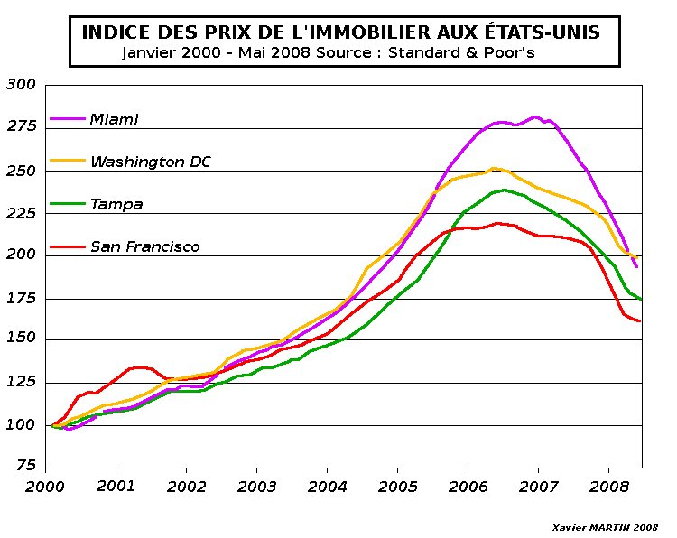
Pour financer leur consommation et l'acquisition de leur logement, les ménages américains n'hésitent pas à s'endetter à des niveaux qui dépassent largement nos plafonds européens. En contrepartie, ils mettent leur bien immobilier en gage. Ce bien est une garantie pour les banques, car si le débiteur ne parvient pas à payer, il voit son bien vendu pour honorer le traitement de sa dette.
Lorsque le phénomène prend de l'ampleur et touche un grand nombre de ménages, la vente de leurs biens immobiliers entraîne l'effondrement de la valeur de ces biens. Cette perte de valeur est un manque à gagner pour tout un ensemble d'acteurs.
Ce manque à gagner est par ailleurs renforcé par le système des "subprimes". Depuis 2002, la banque centrale américaine ou Réserve fédérale (FED), qui encourage le crédit facile pour relancer l'économie, a permis à des millions de foyers modestes de devenir propriétaires, moyennant des prêts à surprime dits "subprimes" : bas au début, leur taux variable peut atteindre 18 % au bout de 3 ans. Car les taux d'intérêts de ces prêts dépendent de la valeur du bien immobilier : plus la maison a de la valeur, plus le taux est bas. Inversement, quand la maison perd de la valeur, le taux d'intérêt grimpe.

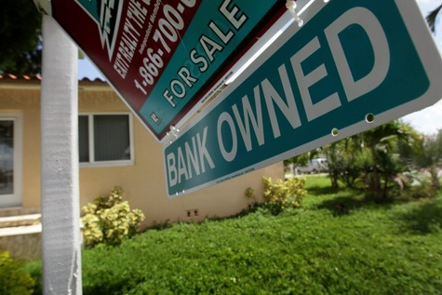
C'est ce qui s'est passé avec l'effondrement du marché immobilier américain depuis le début de l'année 2007. Les ménages n'ayant plus les moyens de rembourser les instituts de crédit, leur défaillance a provoqué la faillite des établissements prêteurs, qui n'ont plus pu se rembourser. Car même en saisissant la maison, celle-ci a désormais une valeur inférieure à celle de départ. Et ce n'est que le début du mécanisme de contamination.
Les banques sont à leur tour touchées. Celles-ci avaient été nombreuses à investir dans ces établissements prêteurs, véritables mines d'or lorsque le marché immobilier était en bonne santé. Mais aujourd'hui, les fonds investis sont partis en fumée. Pour compenser les pertes d'argent sur le marché immobilier, les banques sont obligées de vendre leurs actions. Or, ces cessions massives d'actifs de la part des banques provoquent aussi la chute des valeurs sur les marchés financiers.

Pourquoi la crise a-t-elle traversé l'Atlantique si le mal venait de l'immobilier américain ? La réponse est simple : plusieurs banques européennes ont-elles aussi misé sur les "subprimes" américains, très rentables ces derniers mois.
De grands établissements bancaires, comme BNP-Paribas en France ou IKB en Allemagne, ont perdu une bonne partie de leurs placements dans la crise des "subprimes" américains en 2007.
Les banques se soupçonnent les unes les autres d'être contaminées par la crise des "subprimes" et refusent par précaution de se prêter de l'argent. Si bien que, rapidement, certains établissements bancaires ont manqué de liquidité et n'ont plus été capables d'honorer leurs engagements financiers.
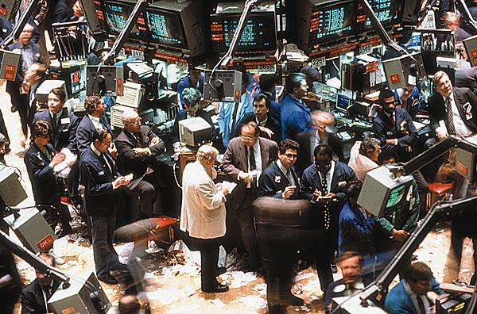
Toutes les banques du monde étant liées par des accords financiers, la crise se propage très vite jusqu'en Asie à l'été 2007. Afin de pallier ce manque de liquidité, certains établissements bancaires n'ont plus qu'une seule solution : vendre leurs actions. Réagissant en nombre et sur un cours laps de temps, ces banques provoquent donc une chute brutale des valeurs boursières : le CAC 40 est touché, l'ensemble des places boursières européennes dévissent, suivies de près par les bourses asiatiques.
Système bancaire au bord de l'asphyxie, vent de panique sur les places boursières : seule une intervention des banques centrales apparaît comme une solution à cette tempête financière. Nous ne sommes alors qu'en 2007, loin de la seconde crise qui va frapper la finance mondiale en 2008.

Généralement frileuses à intervenir lors de crises financières, les banques centrales des pays les plus riches ont injecté plus de 300 milliards de dollars dans le circuit monétaire en 2007. Mais dans quel but ?

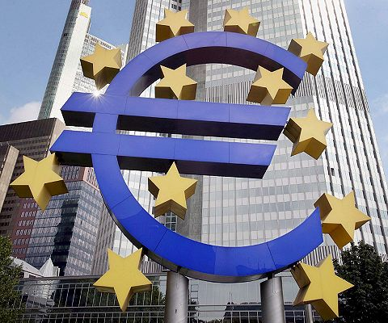
La banque centrale est la banque des banques. L'ensemble des établissements bancaires possèdent un compte à la banque centrale. Lorsqu'une banque privée n'a plus assez de liquidités, elle peut s'en procurer directement à la banque centrale, dont le rôle le plus important est de refinancer les banques.

Banque Centrale Européenne

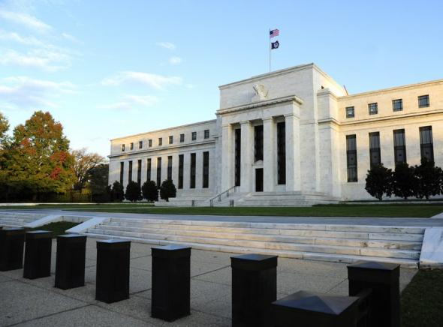
Les banques centrales américaine (FED) et européenne (BCE) ont décidé d'injecter des liquidités dans le circuit monétaire afin de permettre aux banques privées de se renflouer, mais aussi d'éteindre la crise sur les places boursières. Si les investisseurs ont de nouveau confiance, ils achètent et la situation se stabilise. Si au contraire, quelques uns se mettent à vendre, les autres peuvent adopter un comportement grégaire, vendre à leur tour, et c'est l'effondrement.
Banque Centrale Américaine

Cette intervention coordonnée des différentes banques centrales ne sera évidemment pas sans conséquence pour l'économie mondiale. Car cette monnaie injectée par la banque centrale n'existe pas : c'est elle qui la crée. Cette création de monnaie doit être continue pour être sans effet. Mais lorsque la banque centrale fait "tourner la planche à billets" afin de créer massivement de la monnaie, elle favorise l'augmentation des prix, l'inflation. Or, pendant l'été 2007, en seulement deux semaines, les banques centrales des pays les plus riches de la planète ont créé plus de 300 milliards de dollars.

En injectant massivement des liquidités, la Banque centrale européenne et la Réserve fédérale semblaient être parvenues à bloquer la crise boursière en 2007. Mais la crise est repartie de plus belle en août et septembre 2008, avec la faillite de plusieurs banques américaines puis européennes.
Le 9 août 2007, la BCE est intervenue une première fois en mettant à la disposition des établissements bancaires 94,8 milliards d'euros, suivie peu de temps après par la FED qui injectait à son tour 24 milliards de dollars pour apaiser les esprits des investisseurs.
Pourtant, les marchés ont tout d’abord très mal interprété le message, considérant leur intervention comme un aveu de faiblesse.
Le lendemain, la BCE et la FED ont réinjecté des liquidités : 61 milliards d'euros de la part de la BCE et 35 milliards de dollars du côté de la FED. Mais les Bourses et le marché des matières premières ont plongé à leur tour. Finalement, la troisième tentative est la bonne. Le 13 août 2007, les banques centrales ont recommencé la même opération, et le marché monétaire et les places boursières ont relevé la tête un peu partout dans le monde en fin de semaine.
L'intervention des banques centrales semblent d'abord avoir porté ses fruits. Ainsi, le vendredi 17 août 2007, la Bourse de New York clôturait enfin en hausse.
Alors que la tempête financière semblait s'éloigner fin 2007, c'est du secteur bancaire qu'est venue la seconde vague de la crise à la rentrée 2008.
Les crédits à risques, comme les subprimes, ont été regroupés et adossés à d'autres actifs, plus ou moins risqués dans des CDO ou "collaterized debt obligations". Ces regroupements de dettes éparpillées ont ensuite été cédés en bourse par leur émetteur, comme peuvent être cédées les actions d'une entreprise. Résultat : les émetteurs des crédits immobiliers ont transféré le risque de non remboursement aux organismes financiers : en particulier les banques grandes consommatrices de CDO. Faute de remboursement des emprunteurs, les CDO ont soudain perdu beaucoup de leur valeur.

- Son effet sur l’économie française

La crise financière mondiale qui sévit depuis plusieurs années provoque le ralentissement de l'économie française et le chômage s'est brutalement dégradé, enregistrant sa plus forte hausse depuis mars 1993.

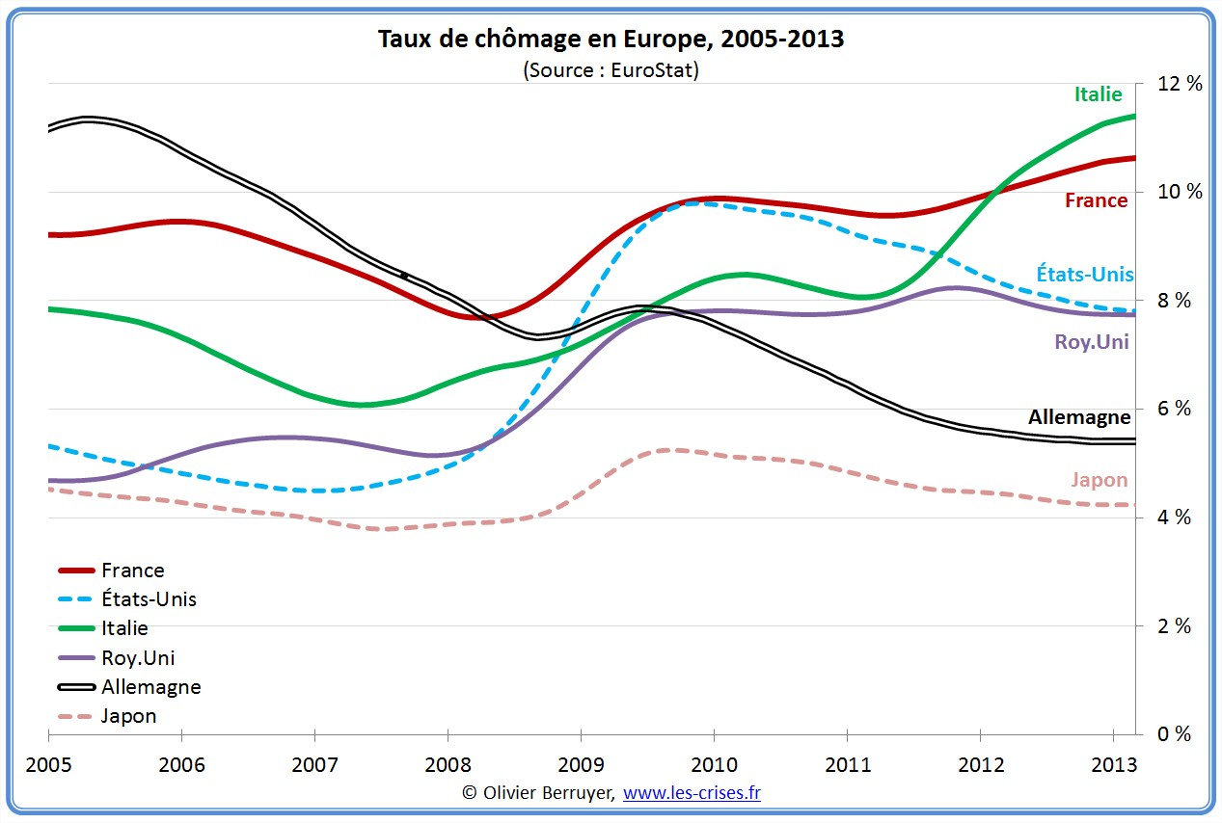
Suite à la crise, la France n’est pas sortie victorieuse dans la bataille des parts de marché face à l’Allemagne et la Grande Bretagne. La concurrence fiscale continue d’augmenter, pendant que certains pays baissent leur fiscalité, nous l’augmentons car le gouvernement a peur de faire face à la population française. Depuis la crise, la France n'a pas compris la nécessité d'accepter des réformes drastiques et à opter pour des réformes partielles, ne reflétant pas la réalité actuelle.
La consommation des ménages français a baissé de 0.4% en 2012, c’est la deuxième plus forte baisse depuis 1949. La morosité des ménages affecte de nombreux postes de dépenses (automobile, carburant, culture, loisir). Le pouvoir d’achat est en baisse de 0.9% en 2012, pour la première fois depuis 1984, alors que les dépenses augmentent (+2.8% pour le logement et le chauffage en plus de l’inflation) portées par la hausse du prix du gaz et de l’électricité.
Le principal problème reste le déficit structurel de la France. En 2012 il est ressorti à 3.9% soit 0.3 point de plus que la prévision. Même en périodes de forte croissance, la France était en déficit, le régime de protection sociale ou de retraite n’étaient pas à l'équilibre. Il sera important de trouver un modèle économique durable qui s’équilibrera pour éviter ainsi d’être en déficit systématiquement. La Cour des comptes a rappelé le besoin de maîtriser les dépenses et souligne la nécessité de réformes structurelles. La Commission Européenne invite les autorités françaises à faire l’état des progrès accomplis dans la mise en œuvre des recommandations de la Commission tous les 6 mois jusqu'à ce que le déficit ait été intégralement corrigé.

CONCLUSION
Malgré ce panorama économique peu réjouissant, la France reste dans le peloton de tête de la zone euro, grâce à de nombreux atouts, notamment la forte qualification de sa main d'œuvre et aussi l'assise de ses entreprises multinationales à travers le globe.
Pour autant, le pays peine à se réformer depuis des décennies et notamment à accepter l'état de fait qu'est la mondialisation, pouvant faire craindre le pire dans les années à venir si les réformes structurelles ne sont pas mises en œuvre. Loin d'être le mouton noir de la zone euro, la France est plutôt un empire économique sur le déclin qui, par crainte de l'avenir, préfère se remémorer ses gloires passées.

ANNEXE 1
Chronologie de la crise financière

18 juillet 2007 : Un établissement financier américain Bear Stearns a vu la valeur de ses fonds divisée par deux à cause des subprimes. Cette annonce provoque un premier recul des bourses européennes. Le CAC 40 repasse sous les 6 000 points.
19 juillet 2007 : Record de l'indice Dow Jones à plus de 14 000 points.
26 juillet 2007 : Wall Street connaît l'une de ses plus fortes baisses depuis le début de l'année : - 2,26 %. Les places boursières de Londres, Francfort et Paris perdent environ 3 % chacune.
27 juillet 2007 : Tokyo clôture à son plus bas niveau depuis mai.
1er août 2007 : Des établissements financiers en Australie et aux Etats-Unis annoncent être aussi touchés par la crise des subprimes. Les bourses européennes s'enfoncent.
9 août 2007 : BNP Paribas annonce qu'elle gèle trois fonds de placements composés de titres adossés à des subprimes. Les valeurs bancaires perdent de 3 à 5 % à la bourse de Paris. Début de la crise des liquidités. La BCE injecte 94,8 milliards d'euros, suivie par la FED et la banque centrale du Japon.
10 août 2007 : Le CAC 40 passe sous la barre des 5 500 points. Tous les indices boursiers sont en chute. La BCE injecte encore 61 milliards d'euros, la FED 35 milliards de dollars.
13 août 2007 : Les banques centrales réinjectent encore de la monnaie. Les bourses repartent à la hausse. La Banque d'affaires Goldman Sachs annonce qu'elle est contrainte de renflouer un de ses fonds d'investissement à cause des subprimes.
14 août 2007 : Stabilisation des bourses asiatiques. Paris, Londres, New-York sont en chute.
15 août 2007 : Les places boursières asiatiques connaissent un repli brutal.
16 août 2007 : Les places boursières décrochent. La crise des subprimes coûtera au total 150 milliards de dollars aux investisseurs dans le monde, selon une étude de Calyon, filiale du Crédit agricole.
17 août 2007 : Les places boursières se ressaisissent. Wall Street clôture en hausse.
Jusqu'en décembre 2007 : Plusieurs grandes banques annoncent d'importantes dépréciations d'actifs liées aux "subprime".
17 février 2008 : La banque Northern Rock est nationalisée par le gouvernement britannique.
16 mars 2008 : JPMorgan Chase annonce le rachat de la banque d'affaires américaine Bear Stearns avec l'aide financière de la banque fédérale américaine.
7 septembre 2008 : Le Trésor américain renfloue Fannie Mae et Freddie Mac. Ces deux organismes de refinancement de crédit sont les piliers du crédit immobilier américain. Cette nationalisation pourrait coûter jusqu'à 5 000 milliards de dollars au contribuable américain selon les estimations les plus pessimistes.
15 septembre 2008 : Lehman Brother se déclare en faillite. La quatrième banque d'investissement de Wall Street est submergée par des pertes dans ses investissements immobiliers "toxiques". La réserve fédérale n'est pas intervenue pour éviter l'une des plus grandes faillites de l'histoire américaine. Merrill Lynch, elle aussi en faillite, est rachetée par Bank of America, la première banque de dépôt américaine.
17 septembre 2008 : AIG le premier assureur mondial est nationalisé. La Réserve fédérale accorde une aide de 85 milliards de dollars à l'assureur menacé de faillite. En échange, l'Etat américain prend le contrôle de 80% du capital d'AIG. Les bourses poursuivent leur chute et les banques centrales tentent d'apporter des liquidités aux institutions financières.
18 septembre 2008 : La banque britannique Lloyd TSB rachète sa concurrente HBOS menacée de faillite. Les autorités américaines annoncent qu'elles préparent un plan d'un montant de 700 milliards de dollars pour débarrasser les banques de leurs actifs invendables.
28 septembre 2008 : La banque européenne Fortis est renfloué par les autorités belges, néerlandaises et luxembourgeoises. En Angleterre, c'est Bradford and Bingley qui est nationalisée. Le plan de sauvetage américain fait l'objet d'un premier accord au Congrès.
29 septembre 2008 : La Chambre des représentants américaine rejette finalement le plan de sauvetage. Stupeur et chute brutale des cours à Wall Street et sur les autres bourses mondiales.
30 septembre 2008 : Après Fortis, les gouvernements belges, français et luxembourgeois, volent au secours de Dexia. L'Etat français a verse 3 milliards d'euros à la banque.

SOURCES
- Les échos
- Problèmes économiques
- Trop libre
- Wikipédia
- Cafébabel
- Linternaute
- La Tribune

